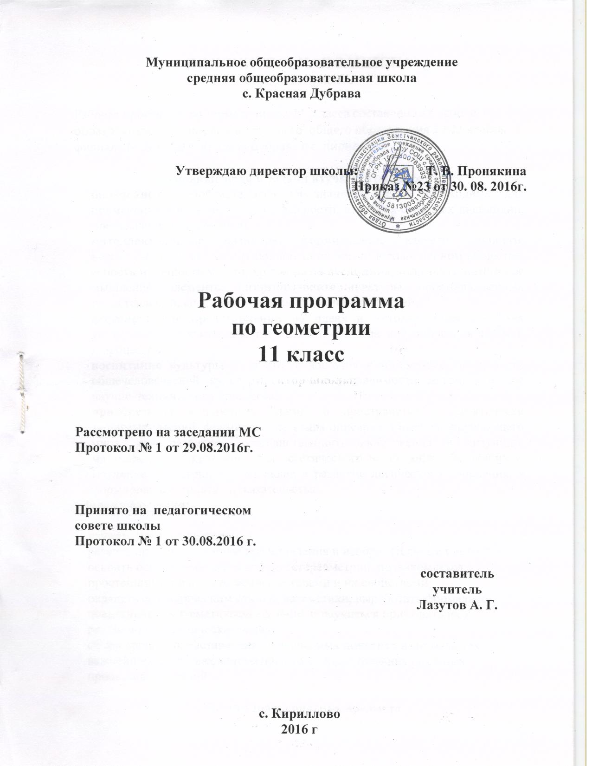
ПОЯСНИТЕЛЬНАЯ ЗАПИСКА
Статус документа

Рабочая программа по геометрии для 11 класса составлена на основе образовательной программы среднего общего образования 10-11 классы филиала МОУ СОШ с. Красная Дубрава в с. Кириллово

Основные цели и задачи изучаемого предмета
овладение системой математических знаний и умений, необходимых для применения в практической деятельности, изучения смежных дисциплин, продолжения образования;
интеллектуальное развитие, формирование качеств личности, необходимых человеку для полноценной жизни в современном обществе: ясность и точность мысли, критичность мышления, интуиция, логическое мышление, элементы алгоритмической культуры, пространственных представлений, способность к преодолению трудностей;
формирование представлений об идеях и методах математики как универсального языка науки и техники, средства моделирования явлений и процессов;
воспитание культуры личности, отношения к математике как к части общечеловеческой культуры, понимание значимости математики для научно-технического прогресса;
приобретение конкретных знаний о пространстве и практически значимых умений, формирование языка описания объектов окружающего мира, для развития пространственного воображения и интуиции, математической культуры, для эстетического воспитания обучающихся. Изучение геометрии вносит вклад в развитие логического мышления, в формирование понятия доказательства.
Задачи изучения:

изучить понятия вектора;
развить пространственные представления и изобразительные умения; освоить основные факты и методы стереометрии, познакомиться с простейшими пространственными телами и их свойствами;
овладеть символическим языком математики, выработать формально-оперативные математические умения и научиться применять их к решению геометрических задач;
сформировать представления об изучаемых понятиях и методах как
важнейших средствах математического моделирования реальных
процессов и явлений.

Общая характеристика предмета
Геометрия — один из важнейших компонентов математического образования, необходимый для приобретения конкретных знаний о пространстве и практически значимых умений, формирования языка описания объектов окружающего мира, для развития пространственного воображения и интуиции, математической культуры, для эстетического воспитания обучающихся. Изучение геометрии вносит вклад в развитие логического мышления, в формирование понятия доказательства.
Общеучебные умения и навыки и способы деятельности
В ходе освоения содержания геометрического образования учащиеся овладевают разнообразными способами деятельности, приобретают и совершенствуют опыт:
-построения и исследования математических моделей для описания и решения прикладных задач, задач из смежных дисциплин;
-выполнения и самостоятельного составления алгоритмических предписаний и инструкций на математическом материале;
- выполнения расчетов практического характера;
-использования математических формул и самостоятельного составления формул на основе обобщения частных случаев и эксперимента;
-самостоятельной работы с источниками информации, обобщения и систематизации полученной информации, интегрирования ее в личный опыт;
-проведения доказательных рассуждений, логического обоснования выводов, различения доказанных и недоказанных утверждений, аргументированных и эмоционально убедительных суждений;
-самостоятельной и коллективной деятельности, включения своих результатов в результаты работы группы, соотнесение своего мнения с мнением других участников учебного коллектива и мнением авторитетных источников.
Результаты обучения
Результаты обучения представлены в Требованиях к уровню подготовки и задают систему итоговых результатов обучения, которых должны достигать все учащиеся, оканчивающие основную школу, и достижение которых является обязательным условием положительной аттестации ученика за курс основной школы. Эти требования структурированы по трем компонентам: «знать/понимать», «уметь», «использовать приобретенные знания и умения в практической деятельности и повседневной жизни». При этом последние два компонента представлены отдельно по каждому из разделов содержания.

Место предмета в базисном учебном плане
На изучение геометрии в 11 классе учебным планом филиала МОУ СОШ с. Красная Дубрава в с. Кириллово отводится 68 часов (2 часа в неделю)

ОСНОВНОЕ СОДЕРЖАНИЕ

Глава V. Метод координат в пространстве(15 часов).

Прямоугольная система координат в пространстве. Координаты вектора. Связь между координатами вектора и координатами точек. Простейшие задачи в координатах. Угол между векторами. Вычисление углов между прямыми и плоскостями. Центральная симметрия. Осевая симметрия. Зеркальная симметрия. Параллельный перенос.
Контрольная работа №1по теме «Векторы»
Знать:
понятие прямоугольной системы координат в пространстве;
понятие координат вектора в прямоугольной системе координат;
понятие радиус-вектора произвольной точки пространства;
формулы координат середины отрезка, длины вектора через его координаты, расстояние между двумя точками;
понятие угла между векторами;
понятие скалярного произведения векторов;
формулу скалярного произведения в координатах;
свойства скалярного произведения;
понятие движения пространства и основные виды движения.
Уметь:
строить точки в прямоугольной системе координат по заданным её координатам и находить координаты точки в заданной системе координат;
выполнять действия над векторами с заданными координатами;
доказывать, что координаты точки равны соответствующим координатам её радиус-вектора, координаты любого вектора равны разностям соответствующих координат его конца и начала;
решать простейшие задачи в координатах;
вычислять скалярное произведение векторов и находить угол между векторами по их координатам;
вычислять углы между прямыми и плоскостям;
строить симметричные фигуры.

Глава VI. Цилиндр, конус и шар(17 часов).

Понятие цилиндра. Площадь поверхности цилиндра. Понятие конуса. Площадь поверхности конуса. Усечённый конус. Сфера и шар. Уравнение сферы. Взаимное расположение сферы и плоскости Касательная плоскость к сфере .Площадь сферы.
Контрольная работа №2 по теме «Цилиндр, конус и шар»
Знать:
понятие цилиндрической поверхности, цилиндра и его элементов(боковая поверхность, основания, образующие, ось, высота, радиус;
формулы для вычисления площадей боковой и полной поверхностей цилиндра;
понятие конической поверхности, конуса и его элементов(боковая поверхность, основание, вершина, образующая, ось, высота), усечённого конуса;
формулы для вычисления площадей боковой и полной поверхностей конуса и усечённого конуса;
понятия сферы, шара и их элементов(центр, радиус, диаметр);
уравнение сферы в заданной прямоугольной системе координат;
взаимное расположение сферы и плоскости;
теоремы о касательной плоскости к сфере;
формулу площади сферы.
Уметь:
решать задачи на вычисление боковой и полной поверхностей цилиндра;
решать задачи на вычисление боковой и полной поверхностей конуса и усечённого конуса;
решать задачи на вычисление площади сферы.

Глава VII. Объёмы тел (22 часов).

Понятие объёма. Объём прямоугольного параллелепипеда. Объём прямой призмы. Объём цилиндра. Вычисление объёмов тел с помощью определенного интеграла. Объём наклонной призмы. Объём пирамиды. Объём конуса. Объём шара. Объём шарового сегмента, шарового слоя и шарового сектора. Площадь сферы.
Контрольная работа №3 по теме «Объёмы тел »
Знать:
понятие объёма, основные свойства объёма;
формулы нахождения объёмов призмы, в основании которой прямоугольный треугольник и прямоугольного параллелепипеда;
правило нахождения прямой призмы;
что такое призма, вписана и призма описана около цилиндра;
формулу для вычисления объёма цилиндра;
способ вычисления объёмов тел с помощью определённого интеграла, основную формулу для вычисления объёмов тел;
формулу нахождения объёма наклонной призмы;
формулы вычисления объёма пирамиды и усечённой пирамиды;
формулы вычисления объёмов конуса и усечённого конуса;
формулу объёма шара;
определения шарового слоя, шарового сегмента, шарового сектора, формулы для вычисления их объёмов;
формулу площади сферы.
Уметь:
Объяснять, что такое объём тела, перечислять его свойства и применять эти свойства в несложных ситуациях;
применять формулы нахождения объёмов призмы при решении задач;
решать задачи на вычисления объёма цилиндра;
воспроизводить способ вычисления объёмов тел с помощью определённого интеграла;
применять формулу нахождения объёма наклонной призмы при решении задач;
решать задачи на вычисление объёмов пирамиды и усечённой пирамиды;
применять формулы вычисления объёмов конуса и усечённого конуса при решении задач
применять формулу объёма шара при решении задач;
различать шаровой слой, сектор, сегмент и применять формулы для вычисления их объёмов в несложных задачах;
применять формулу площади сферы при решении задач.

Обобщающее повторение. Решение задач( 14 часов).

Параллельность прямых и плоскостей. Перпендикулярность прямых и плоскостей. Многогранники. Метод координат в пространстве.
Цилиндр, конус и шар. Объёмы тел.
Знать:
основные определения и формулы изученные в курсе геометрии.
Уметь:
применять формулы при решении задач.

Тематическое планирование
№ п/п | Тема урока | Количество часов
1  2  3  4  5  6  7  8  9  10  11  12  13  14  15  16  17  18  19  20  21  22  23  24  25  26  27  28  29  30  31  32  33  34  35  36  37  38  39  40  41  42  43  44  45  46  47  48  49  50  51  52  53  54  55  56  57 | Метод координат в пространстве (15 ч)  Прямоугольная система координат  Координаты вектора  Связь между координатами векторов и координатами точек  Простейшие задачи в координатах  Контрольная работа №1 по теме «Координаты вектора»  Угол меду векторами. Скалярное произведение векторов  Вычисление углов между прямыми и плоскостями  Повторение вопросов теории и решение задач  Движение  Решение задач по теме «Движение»  Контрольная работа №2 по теме «Метод координат в пространстве»  Цилиндр, конус и шар (17 ч)  Понятие цилиндра  Цилиндр. Решение задач  Конус  Усеченный конус  Сфера. Уравнение сферы  Взаимное расположение сферы и плоскости  Касательная плоскость к сфере  Площадь сферы  Решение задач на многогранники, цилиндр, конус и шар  Решение задач на вычисление площади сферы  Решение задач на сечение сферы  Обобщение по теме «Цилиндр, конус, сфера и шар»  Зачет по теме «Тела вращения»  Объемы тел (22 ч)  Понятие объема. Объем прямоугольного параллелепипеда  Объем параллелепипеда и прямоугольной призмы  Объем прямоугольного параллелепипеда  Объем прямой призмы  Объем цилиндра  Вычисление объемов тел с помощью интеграла  Объем наклонной призмы  Объем пирамиды  Объем конуса  Решение задач на нахождение объема конуса  Контрольная работа №3 по теме «Объемы тел»  Объем шара  Объем шарового сегмента, шарового слоя, шарового сектора  Площадь сферы  Решение задач по теме «Объем шара и его частей, площадь сферы)  Контрольная работа по теме № 4 «Объем шара, площадь сферы»  Обобщающий урок по теме «Объем шара и площадь сферы»  Итоговое повторение курса геометрии 10-11 классов (14 ч)  Аксиомы стереометрии  Параллельность прямых и плоскостей. Скрещивающиеся прямые  Перпендикулярность прямых и плоскостей  ТТП. Угол между прямой и плоскостью  Двугранный угол. Перпендикулярность плоскостей  Многогранники и площади их поверхностей  Многогранники и их объемы  Решение задач на вычисление площадей  Решение задач на вычисление объемов  Векторы в пространстве и действия над векторами  Тела вращения и площади их поверхностей  Объемы тел  Многогранники  Тела вращения. Комбинации с описанными сферами  ИТОГО: | 1  2  1  3  1  2  1  1  1  1  1  1  2  2  1  1  1  1  1  3  1  1  1  1  1  1  1  1  2  1  1  3  1  1  1  2  2  1  1  1  1  1  1  1  1  1  1  1  1  1  1  1  1  1  1  68 часов

Требования к уровню подготовки учащихся
В результате изучения геометрии на базовом уровне ученик должен
знать:
- значение математической науки для решения задач, возникающих в теории и практике; широту и в то же время ограниченность применения математических методов к анализу и исследованию процессов и явлений в природе и обществе;
- значение практики и вопросов, возникающих в самой геометрии, для формирования и развития математической науки; историю возникновения и развития геометрии;
- универсальный характер законов логики математических рассуждений, их применимость во всех областях человеческой деятельности;
- вероятный характер различных процессов окружающего мира.
уметь:
- распознавать на чертежах и моделях пространственные формы; соотносить трехмерные объекты с их описаниями, изображениями;
- описывать взаимное расположение прямых и плоскостей в пространстве, аргументировать свои суждения об этом расположении;
- анализировать в простейших случаях взаимное расположение объектов в пространстве;
- изображать основные многогранники и круглые теля, выполнять чертежи по условиям задач;
- решать планиметрические и простейшие стереометрические задачи на нахождение геометрических величин (длин, углов, площадей, объемов);
- использовать при решении стереометрических задач планиметрические факты и методы;
- проводить доказательные рассуждения в ходе решения задач.
Использовать приобретенные знания и умения в практической деятельности и повседневной жизни для:
- исследования (моделирования) несложных практических ситуаций на основе изученных формул и свойств фигур;
- вычисления объемов и площадей поверхностей пространственных тел при решении практических задач, используя при необходимости справочники и вычислительные устройства.

Учебно-методический комплекс:

- Геометрия: учеб, для 10—11 кл. / [Л. С. Атанасян, В. Ф. Бутузов, С. В. Кадомцев и др.]. — М.: Просвещение, 2012.

- Атанасян Л.С., Бутузов В.Ф. Изучение геометрии в 10-11 классах. М., 2009
- Зив. Б.Г., Мейлер В.М., Баханский А.Г. Задачи по геометрии для 7-11 классов. М., 1991;
- Звавич Л.И. Контрольные и проверочные работы по геометрии 10-11 класс. М., 2001;

№ урока  по курсу | № урока по теме | Тема урока | Сроки изучения
№ урока  по курсу | № урока по теме | Тема урока | по плану | по факту
1  2  3  4  5  6  7  8  9  10  11  12  13  14  15  16  17  18  19  20  21  22  23  24  25  26  27  28  29  30  31  32  33  34  35  36  37  38  39  40  41  42  43  44  45  46  47  48  49  50  51  52  53  54  55  56  57  58  59  60  61  62  63  64  65  66  67  68 | 1  2  3  4  5  6  7  8  9  10  11  12  13  14  15  1  2  3  4  5  6  7  8  9  10  11  12  13  14  15  16  17  1  2  3  4  5  6  7  8  9  10  11  12  13  14  15  16  17  18  19  20  21  22  1  2  3  4  5  6  7  8  9  10  11  12  13  14 | Метод координат в пространстве (15 ч)  Прямоугольная система координат  Координаты вектора  Координаты вектора  Связь между координатами векторов и координатами точек  Простейшие задачи в координатах  Простейшие задачи в координатах  Простейшие задачи в координатах  Контрольная работа №1 по теме «Координаты вектора»  Угол меду векторами. Скалярное произведение векторов  Угол между векторами. Скалярное произведение векторов.  Вычисление углов между прямыми и плоскостями  Повторение вопросов теории и решение задач  Движение  Решение задач по теме «Движение»  Контрольная работа №2 по теме «Метод координат в пространстве»  Цилиндр, конус и шар (17 ч)  Понятие цилиндра  Цилиндр. Решение задач  Цилиндр. Решение задач  Конус  Конус  Усеченный конус  Сфера. Уравнение сферы  Взаимное расположение сферы и плоскости  Касательная плоскость к сфере  Площадь сферы  Решение задач на многогранники, цилиндр, конус и шар  Решение задач на многогранники, цилиндр, конус и шар  Решение задач на многогранники, цилиндр, конус и шар  Решение задач на вычисление площади сферы  Решение задач на сечение сферы  Обобщение по теме «Цилиндр, конус, сфера и шар»  Зачет по теме «Тела вращения»  Объемы тел (22 ч)  Понятие объема. Объем прямоугольного параллелепипеда  Объем параллелепипеда и прямоугольной призмы  Объем прямоугольного параллелепипеда  Объем прямой призмы  Объем цилиндра  Объем цилиндра  Вычисление объемов тел с помощью интеграла  Объем наклонной призмы  Объем пирамиды  Объем пирамиды  Объем пирамиды  Объем конуса  Решение задач на нахождение объема конуса  Контрольная работа №3 по теме «Объемы тел»  Объем шара  Объем шара  Объем шарового сегмента, шарового слоя, шарового сектора  Объем шарового сегмента, шарового слоя, шарового сектора  Площадь сферы  Решение задач по теме «Объем шара и его частей, площадь сферы)  Контрольная работа по теме № 4 «Объем шара, площадь сферы»  Обобщающий урок по теме «Объем шара и площадь сферы»  Итоговое повторение курса геометрии 10-11 классов (14 ч)  Аксиомы стереометрии  Параллельность прямых и плоскостей. Скрещивающиеся прямые  Перпендикулярность прямых и плоскостей  ТТП. Угол между прямой и плоскостью  Двугранный угол. Перпендикулярность плоскостей  Многогранники и площади их поверхностей  Многогранники и их объемы  Решение задач на вычисление площадей  Решение задач га вычисление объемов  Векторы в пространстве и действия над векторами  Тела вращения и площади их поверхностей  Объемы тел  Многогранники  Тела вращения. Комбинации с описанными сферами | 2.09  7.09  9.09  14.09  16.09  21.09  23.09  28.09  30.09  5.10  7.10  9.10  12.10  14.10  19.10  21.10  26.10  28.10  12611  18.11  24.11  25.11  30.11  2.12  7.12  9.12  14.12  16.12  21.12  23.12  29.12  11.01  13.01  25.01  27.01  1.02  3.02  8.02  10.02  15.02  17.02  22.02  24.02  29.02  2.03  7.03  9.03  14.03  16.03  21.03  23.03  28.03  30.03  13.04  18.04  20.04  23.04  25.04  27.04  29.04  04.05  07.05  13.05  14.05  17.05  19.05  21.05  23.05  25.05

